Thema 1: de cel: basiseenheid van het leven, functionele morfologie van de cel

1. Inleiding
Alle levende wezens, van de primitiefste tot de verst geëvolueerde, zijn uit cellen opgebouwd.
De cel = de basiseenheid van alle levende organismen

1.1 Eencellige organismen
= een organisme die opgebouwd is uit 1 type, soort cel
DUS 1 cel dat alle levensnoodzakelijke processen (bv. Vertering, voortplanting, ademen, …) moet kunnen uitvoeren

Bv.
- pantoffeldiertje
- amoebe
- bacterie
- gist
- eencellig wier

1.2 Meercellige organismen
= organismen die opgebouwd zijn uit gespecialiseerde of gedifferentieerde cellen
DUS cellen die aangepast zijn om een specifieke taak uit te voeren (bv. verteren, voortplanting …).

Kenmerken
- de cellen liggen meestal gegroepeerd in weefsels (spierweefsel, beenstructuren, longweefsel, …)
- verschillende weefsels met verwante of specifieke taak vormen samen een orgaan (longen, nieren, hart, lever, …)
- verschillende organen die samenwerken aan een bepaalde taak vormen een stelsel (spijsverteringstelsel, ademhalingsstelsel, …)
- door een gecoördineerde samenwerking van de verschillende stelsels zijn alle cellen in een meercellig organisme bereikbaar
- de cellen binnen een bepaald weefsel zijn identiek, maar tussen de cellen van verschillende weefsels bestaat er een grote variatie
  - bv. de mens is een meercellig organisme, het bestaat uit o.a. de lever, de nieren, het hart, de longen enz. . De cellen van de lever zijn nagenoeg identiek maar verschillen wel van de cellen van het hart

2. De cel gezien door de lichtmicroscoop
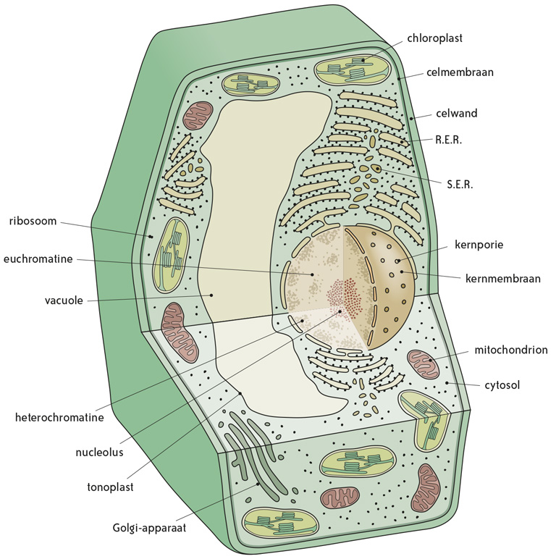
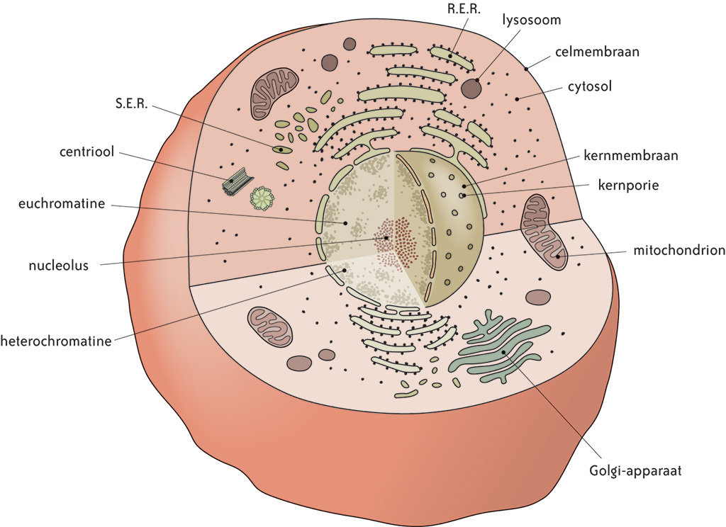

Plantencellen en dierlijke cellen
- ongeveer 10 tot 200 micrometer groot
- liggen (net zoals de bacteriën) binnen het optisch bereik van een lichtmicroscoop
  - celstructuren waarnemen (bv. celwand (plant), celmembraan, cytoplasma, vacuole, zetmeel- en bladgroenkorrels)

Oplossend vermogen van een microscoop (hoe groter, hoe beter, hoe duurder de microscoop)
- = de afstand tussen 2 punten waarbij je ze nog kunt waarnemen al 2 afzonderlijke punten.
- = resolutie
  - resolutie blote oog: 0,2 mm = 10⁻³ m
  - resolutie lichtmicroscoop: 0,2 µm = 10⁻⁶ m
  - resolutie elektronenmicroscoop: 0,2 nm = 10⁻⁹ m

Opbouw van de lichtmicroscoop
- Optische componenten
  - lamp = licht uitzenden naar alle mogelijke kanten
  - condensator lens = bundelt licht tot kleine bundel op preparaat
  - objectief lenzen = reëel tussenbeeld vormen van het preparaat
  - oculaire lens = vergroting van het reëel tussenbeeld, beeld valt op de lenzen
  - de objectief lenzen en de oculair lenzen vormen het beeld dat je ziet
- Mechanische componenten
  - macro en micrometer schroef
  - statief = houd alles bijeen
  - object tafel = ligt preparaat op
  - klemmen = houden preparaat vast
  - revolver

3. De cel gezien door een elektronenmicroscoop
Submicroscopische = de deeltjes die je waarneemt zijn zo klein, dat je ze met een lichtmicroscoop niet kan observeren

Opbouw van een elektronenmicroscoop
- Magnetische componenten
  - wolfraam filament = elektronen uitschieten
  - condensator magneet = afbuigen van de elektronenstroom in één richting
  - objectief magneet = reëel tussenbeeld vormen
  - oculair magneet = uiteindelijke beeld kunnen waarnemen op een beeldscherm
  - vacuüm = geen preparaten op basis van water, inbedden en overgieten met was

Lichtmicroscoop | Elektronenmicroscoop
bron = lichtbron  beeld op netvlies  0,2 mm nauwkeurig  niet vacuüm | bron = wolfraam filament  beeld op computer  O,2 nm nauwkeurig  vacuüm

4. Submicroscopische studie van de cel

4.1 De celwand
De celwand komt enkel voor bij plantaardige cellen, niet bij dierlijke cellen.

De bouw van de celwand
- De celwand is opgebouwd uit cellulose (= bestaat uit dunne vezels die in een gelaagde structuur liggen, waartussen mazen voorkomen → doorlaatbaar voor atomen) De celwand is opgebouwd uit cellulose (= bestaat uit dunne vezels die in een gelaagde structuur liggen, waartussen mazen voorkomen → doorlaatbaar voor atomen)
- Bij de zwammen = bestanddeel chitine
- Bij bacteriën = bestanddeel mucopeptide → antibiotica verstoord opbouw
  - bacteriën kunnen ook een dikke slijmerige laag afscheiden: glycocalyx

De functie van de celwand
- verleent stevigheid aan de cel
- fungeert als beschermende laag tegen afbraak of tegen ongunstige milieuomstandigheden

4.2 Het celmembraan (ca 10 nm dik → elektronenmicroscoop)
